

[**ΤΕΧΝΟΛΟΓΙΑ ΒΑΣΕΩΝ ΔΕΔΟΜΕΝΩΝ**](https://exams-iee.the.ihu.gr/course/view.php?id=26)

Πληροφοριακό σύστημα μηχανογράφησης εταιρείας παραγωγής κινηματογραφικών ταινιών

**Στραπλάκης Κωνσταντίνος - 185280**

Εξάμηνο: 9 ο

Ακαδημαϊκό Έτος 2022 – 2023

**Βασίλειος Σιαμάτρας - 185273**

Εξάμηνο: 9 ο

Ακαδημαϊκό Έτος 2022 – 2023

Περιεχόμενα

Εισαγωγή 3

Εφαρμογή 3

ER Diagram – Paramount Pictures 14

Βάση Δεδομένων – PostgreSQL 15

Java – JavaFX – JDBC - IntelliJ 19

Εισαγωγή

Το θέμα που διαλέξαμε να υλοποιήσουμε είναι μία τυχαία εταιρεία παραγωγής κινηματογραφικών ταινιών και ποιό συγκεκριμένα η δικιά μας επιλογή ήταν η Paramount Pictures. Στην συγκεκριμένη εφαρμογή υπάρχουν οι ταινίες, οι ηθοποιοί που πρωταγωνιστούν σε αυτές, οι σκηνοθέτες των ταινιών, η μουσική των ταινιών και οι επερχόμενες ταινίες που δεν έχουν κυκλοφορήσει ακόμα. Για την εφαρμογή χρησιμοποιείται μια βάση δεδομένων μέσω της PostgreSQL και οι ενέργειες που μπορεί να υλοποιήσει ο χρήστης είναι η διαγραφή και η εισαγωγή δεδομένων στις ταινίες, στους ηθοποιούς κοκ.

Εφαρμογή

Όπως παρουσιάζεται στις Εικόνες 1 και 2, η διεπιφάνεια εμφανίζει το log-in menu στο οποίο ο χρήστης καλείται να εισάγει τα στοιχεία του έτσι ώστε να κάνει σύνδεση στην εφαρμογή. Στην περίπτωση που εισάγει λάθος στοιχεία εμφανίζεται το μήνυμα “Authentication Error”.

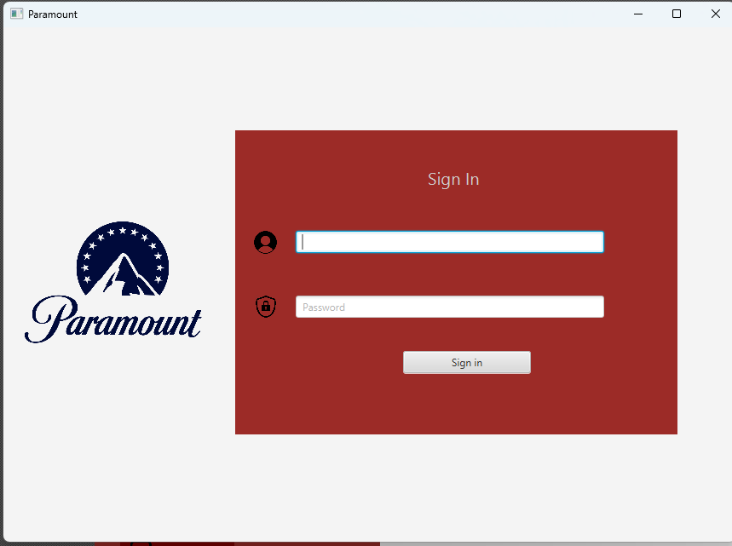

Εικόνα 1

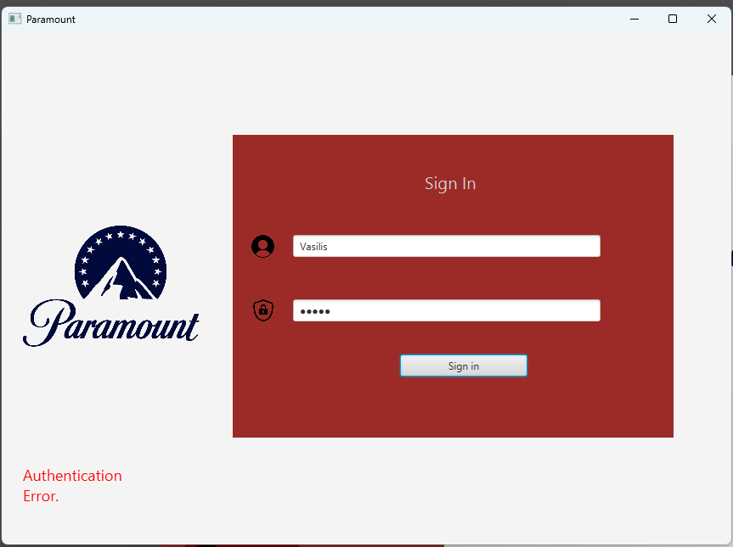

Εικόνα 2

Αφού εισάγει τα σωστά στοιχεία και γίνει η σύνδεση, εμφανίζεται το πρώτο παράθυρο (Εικόνα 3) που εμφανίζει ένα μήνυμα καλωσορίσματος και τις επιλογές Movie, Actor, Music, Director και Upcoming.

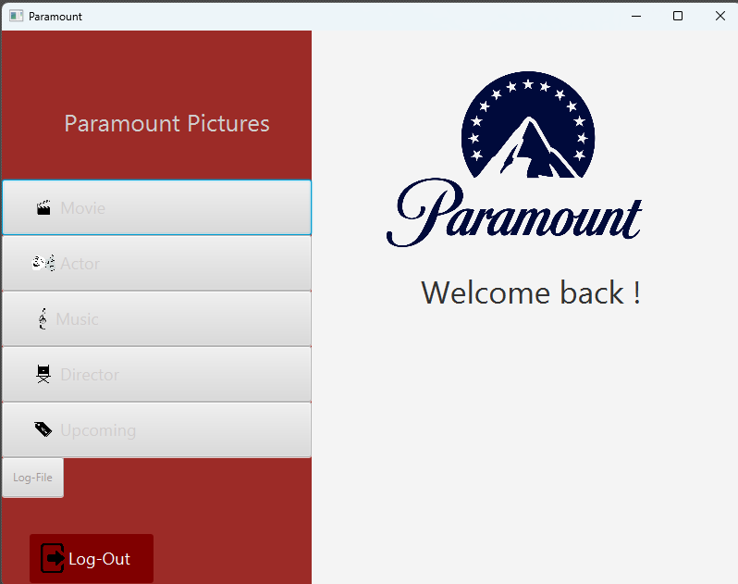

Εικόνα 3

Ο χρήστης αφού κάνει κλικ στην επιλογή Movie, εμφανίζεται ένα καινούργιο παράθυρο (Εικόνα 4). Στο συγκεκριμένο παράθυρο εμφανίζονται τα στοιχεία των ταινιών, καθώς και οι ενέργειες που μπορεί να κάνει ο χρήστης. Στην περίπτωση που θέλει να εκχωρήσει μία καινούργια ταινία, ο χρήστης πρέπει να γράψει το ID όπου πρέπει να είναι ξεχωριστό, το όνομα της ταινίας, το όνομα της παραγωγής το έτος κυκλοφορίας και την κριτική (Εικόνα 4). Σε περίπτωση που η εισαγωγή γίνεται για ταινία που δεν έχει κυκλοφορήσει ακόμα στην κριτική καλό είναι να μπει παύλα. Πατώντας το κουμπί “Add data”, αυτομάτως προστίθενται τα στοιχεία της ταινίας στον πίνακα και εμφανίζεται ένα μήνυμα όπου μας ενημερώνει ότι η εγγραφή αποθηκεύτηκε με επιτυχία (Εικόνα 5). Σε περίπτωση που η εισαγωγή στοιχείων είναι λάθος (το Id υπάρχει ή κάποιο πεδίο είναι null) θα εμφανιστεί κατάλληλο μήνυμα που θα ενημερώνει για τα λάθος δεδομένα (Εικόνα 6). Στην περίπτωση που θέλουμε να διαγράψουμε μία εγγραφή, επιλέγουμε κάποιο στοιχείο του πίνακα και κάνουμε κλικ στο κουμπί “Delete”. Αφού γίνει η διαγραφή με επιτυχία, εμφανίζεται το κατάλληλο μήνυμα (Εικόνα 7).

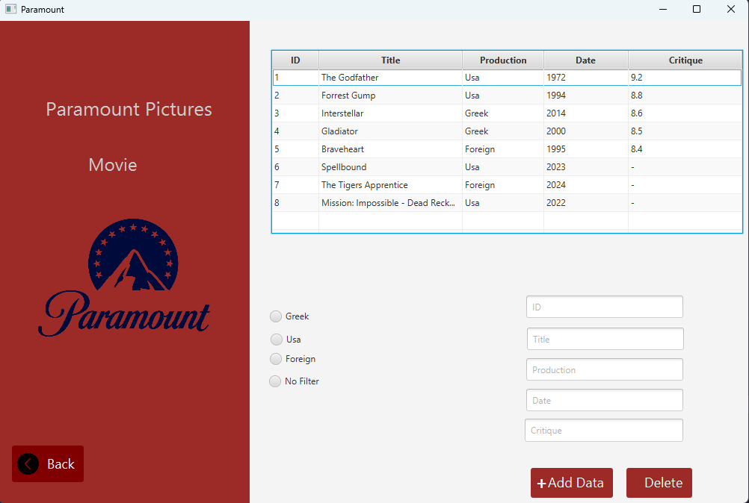

Εικόνα 4

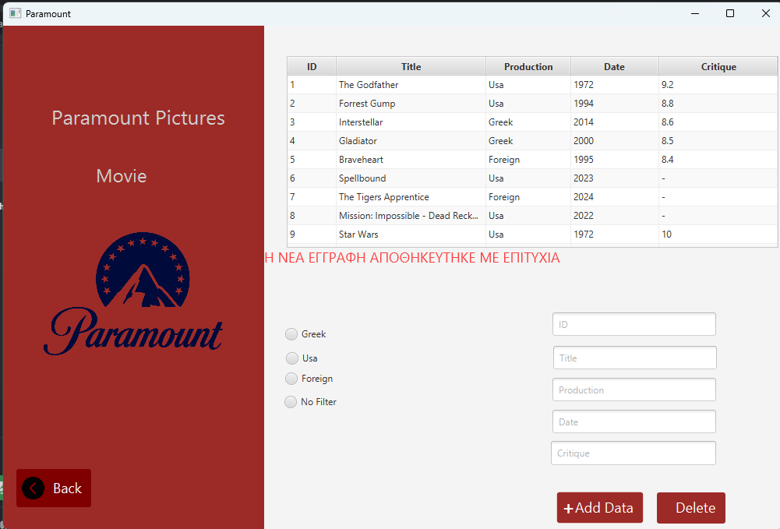

Εικόνα 5

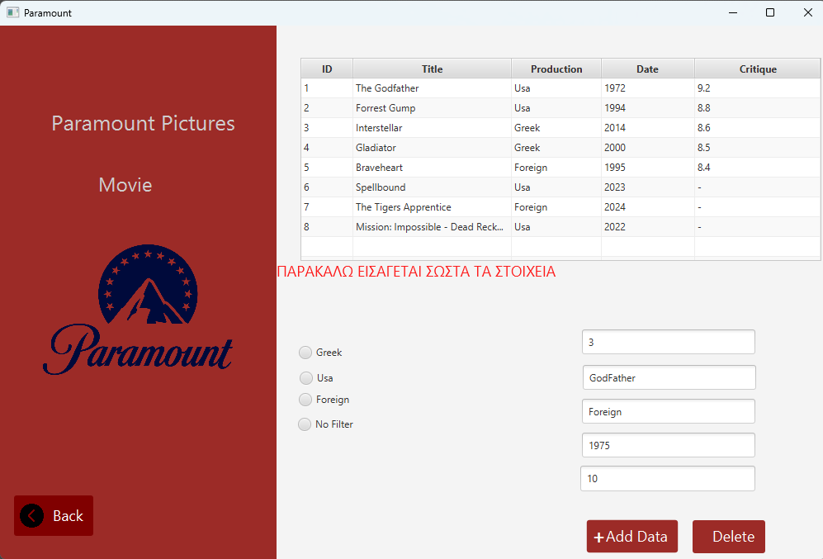

Εικόνα 6

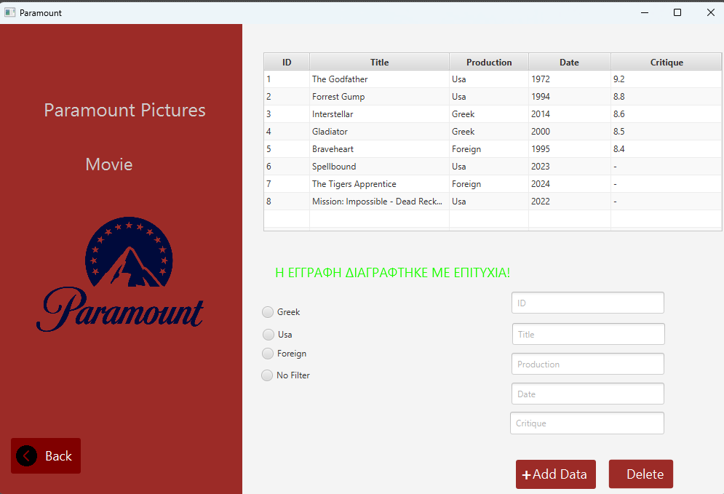

Εικόνα 7

Επίσης μία δυνατότητα που δίνεται στο συγκεκριμένο παράθυρο είναι ότι υπάρχουν επιλογές για το φιλτράρισμα των ταινιών ανάλογα με την παραγωγή. Ο χρήστης θα μπορεί να επιλέγει ανάμεσα στις 4 επιλογές (Usa, Greek, Foreign, No Filter) και να εμφανίζονται οι ταινίες που έχουν παραγωγή την ίδια με την επιλογή (Εικόνα 8-9-10-11).

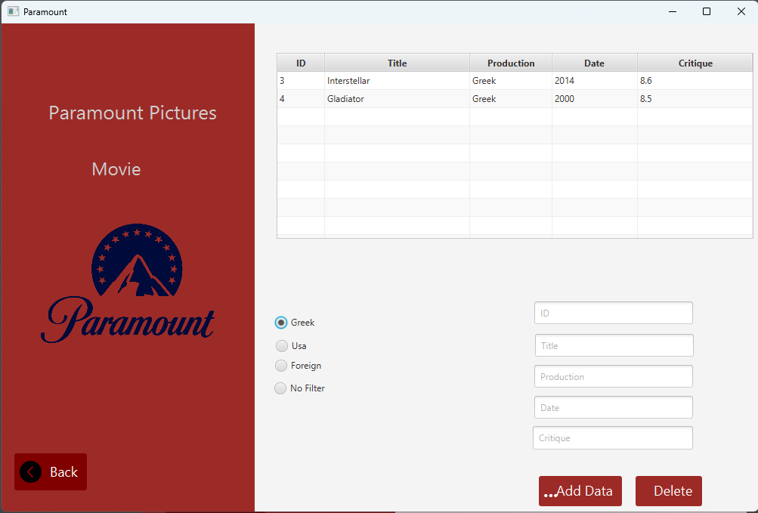

Εικόνα 8

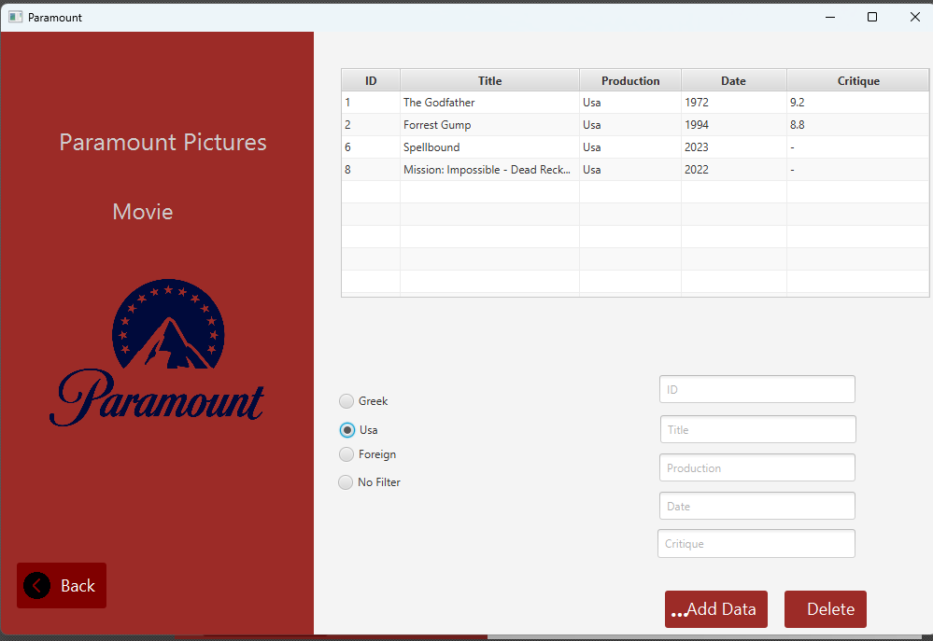

Εικόνα 9

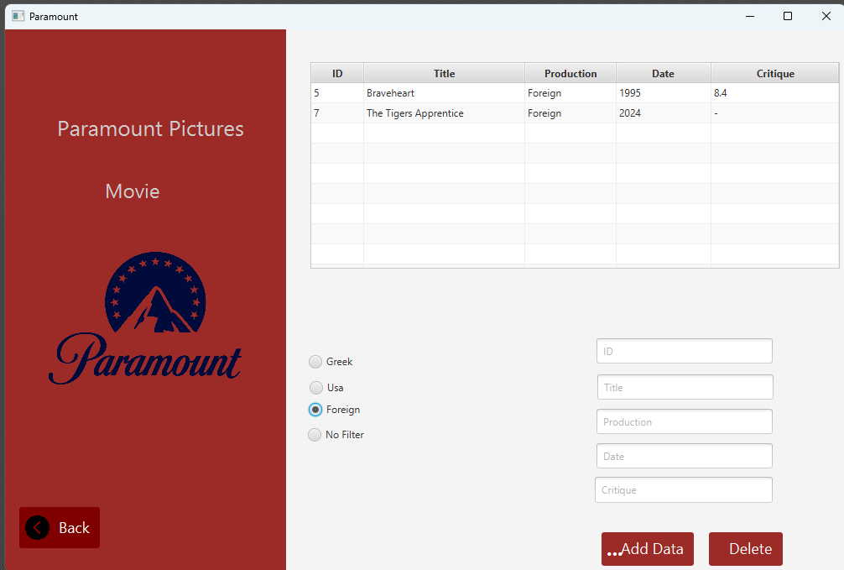

Εικόνα 10

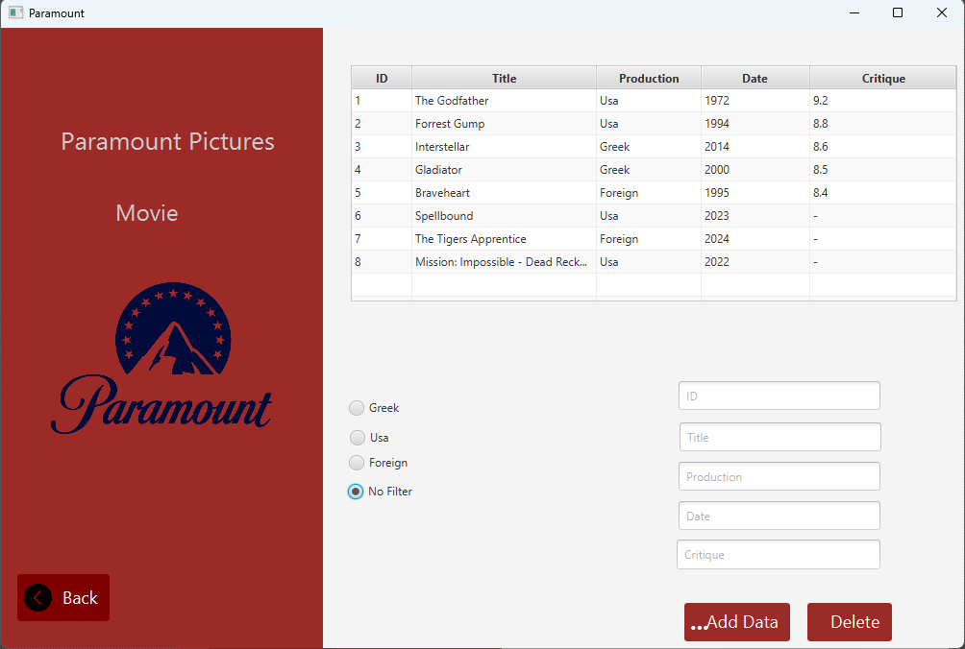

Εικόνα 11

Στην συνέχεια περνάμε στην επιλογή Actor που αφορά τους ηθοποιούς. Σε αυτή την επιλογή μπορούμε να πάρουμε τις πληροφορίες τους όπως το Id τους, το όνομα, το φίλο τους, την ηλικία τους και το όνομα της ταινίας που παίζουν (Εικόνα 12). Η πρόσθεση/αφαίρεση γίνεται με τον ίδιο τρόπο όπως και στον πίνακα Movie (Εικόνα 5-6-7).

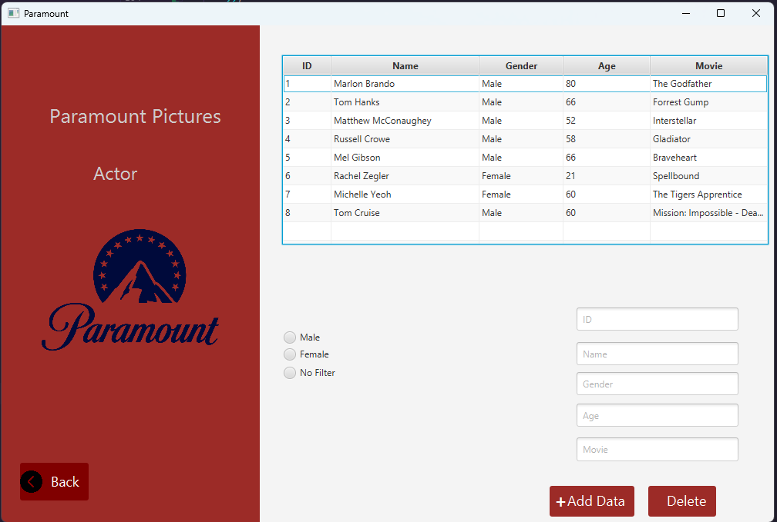

Εικόνα 12

Κάτι αντίστοιχο με την το παράθυρο του πίνακα Movie, θα υπάρχει φίλτρο για τους ηθοποιούς ανάλογα με το φύλο τους και θα υπάρχουν 3 επιλογές (Male, Female, No Filter) και με την επιλογή του κάθε φίλτρου θα εμφανίζονται τα στοιχεία των ηθοποιών (Εικόνα 13-14-15).

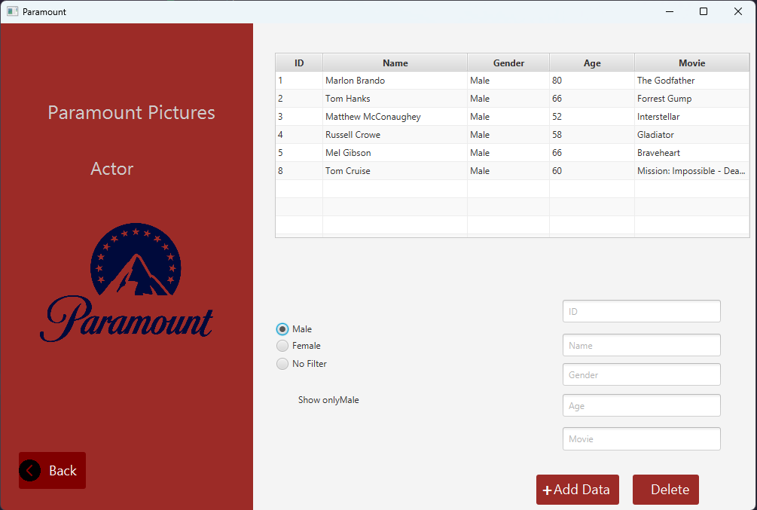

Εικόνα 13

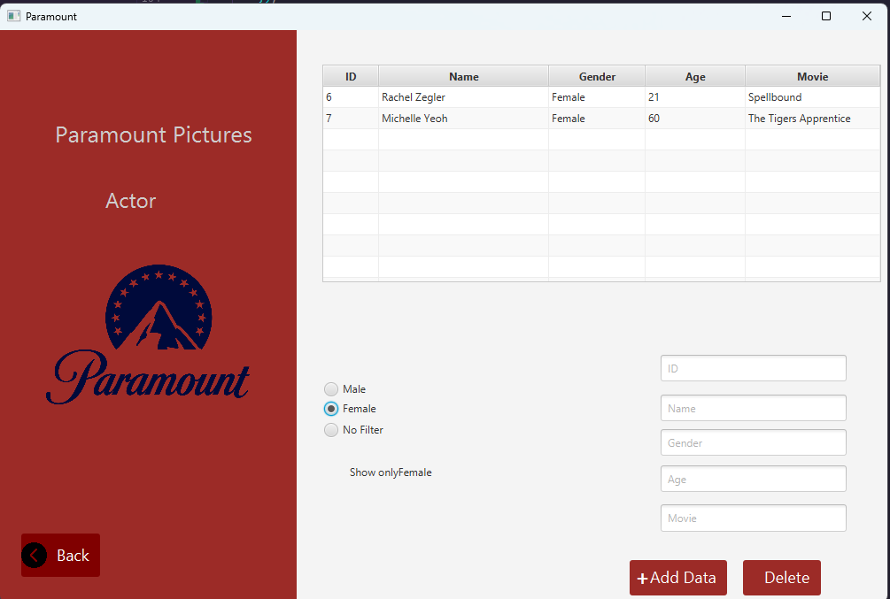

Εικόνα 14

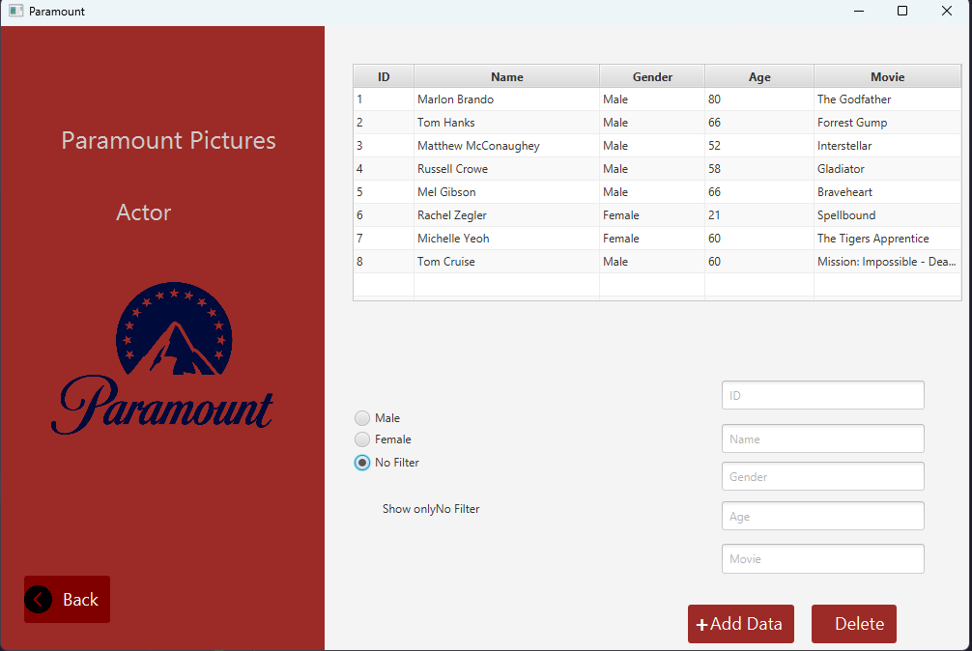

Εικόνα 15

Στην συνέχεια έχουμε την επιλογή Music όπου με την επιλογή της εμφανίζεται ο πίνακας που περιέχει όλα τα κόμματα και τα στοιχεία των τραγουδιών (Εικόνα 16) και η εισαγωγή και διαγραφή δεδομένων λειτουργεί όπως ακριβός και στον πίνακα Movie (Εικόνα 5-6-7).



Εικόνα 16 !!!!!!!!!!!!!!!!!!!!!

Στον πίνακα Music υπάρχει και επιλογή για φίλτρο όπου στο ειδικό πεδίο ο χρήστης μπορεί να γράψει τον τίτλο μίας ταινίας και αν η ταινία υπάρχει θα εμφανιστούν όλα τα στοιχεία του πίνακα music που αφορούν την συγκεκριμένη ταινία (Εικόνα 17). Αν η ταινία δεν υπάρχει θα εμφανιστεί κατάλληλο μήνυμα λάθους (Εικόνα 18). Τέλος θα υπάρχει ειδικό κουμπί “clear” που θα επιστρέφει τον πίνακα στην αρχική του μορφή.



Εικόνα 17 !!!!!!!!!!!!!!!!!!!!!!!!



Εικόνα 18 !!!!!!!!!!!!!!!!!!!!!!!!!!!!!!!!!!!!!!!

Η επόμενη επιλογή είναι η επιλογή του Director όπου κατευθείαν βλέπουμε τα περιεχόμενα του πίνακα (Εικόνα 19) και όπως και στον πίνακα Movie υπάρχουν οι επιλογές insert και delete που λειτουργούν με τον ίδιο ακριβώς τρόπο (Εικόνα 5-6-7).



Εικόνα 19 !!!!!!!!!!!!!!!!!!!!!!!!!!!!

Τέλος υπάρχει και η επιλογή Upcoming όπου εμφανίζονται οι ταινίες του πίνακα Movie που δεν έχουν κυκλοφορήσει ακόμα (Εικόνα 20). Οι λειτουργίες των Insert και Delete είναι ίδιες με του πίνακα Movie (Εικόνα 5-6-7) και υπάρχει και η ίδια επιλογή φίλτρου ίδιο με του πίνακα Movie (Εικόνα 8-9-10-11).



Εικόνα 20 !!!!!!!!!!!!!!!!!!!!!!!!

Τελευταία επιλογή είναι αυτή του Log File του πίνακα Movie όπου εκεί σε μορφή πίνακα θα εμφανίζονται το id του user, ένα timestamp, τα κεφαλαία I ή D που θα υποδηλώνουν την ενέργεια που πραγματοποιήθηκε (Insert or Delete) και τα στοιχεία που μπήκαν ή διαγράφτηκαν από τον πίνακα Movie (Εικόνα 21).

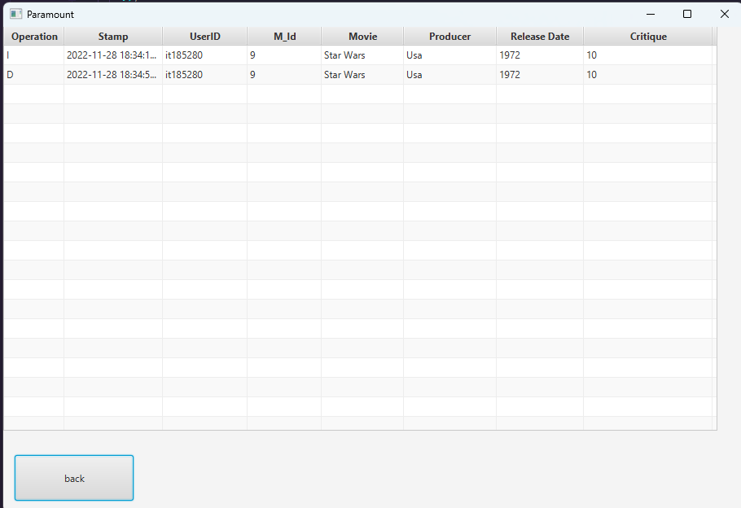

Εικόνα 21

# ER Diagram – Paramount Pictures

Μία βάση δεδομένων δεν μπορεί να μην αναπαραστάται και με ένα διάγραμμα ER, έτσι και στην συγκεκριμένη εφαρμογή φαίνεται το διάγραμμα ER που δημιουργήθηκε. Όπως φαίνεται στην εικόνα, βλέπουμε τις πέντε κλάσεις που θεωρούνται και οντότητες. Έχουμε τις κλάσεις Movie, Actor, Music, Director, Upcoming (Εικόνα 22).

Η κλάση movie έχει ως πεδία το m_id τύπου Character(5), το movie_title Character(50), το paragogi Character(50), το releasedate Character(50) και το critique Character(50). Με κύριο κλειδί να είναι το m_id.

Η κλάση actor έχει ως πεδία το a_id τύπου Character(5), το actor_name Character(50), το gender Character(50), το age Character(50) και το movie_title Character(50). Με κύριο κλειδί να είναι το a_id και δευτερεύον κλειδί το movie_title σε σύνδεση με τον πίνακα movie.

Η κλάση music έχει ως πεδία το mu_id τύπου Character(5), το music_title Character(50), το movie_title Character(50) και το composer Character(50). Με κύριο κλειδί να είναι το mu_id και δευτερεύον κλειδί το movie_title σε σύνδεση με τον πίνακα movie.

Η κλάση director έχει ως πεδία το d_id τύπου Character(5), το dir_name Character(50), το movie_title Character(50) και το dir_age Character(50). Με κύριο κλειδί να είναι το d_id και δευτερεύον κλειδί το movie_title σε σύνδεση με τον πίνακα movie.

Η κλάση upcoming έχει ως πεδία το u_id τύπου Character(5), το movie_title Character(50), το releasedate Character(50) και το paragogi Character(50). Με κύριο κλειδί να είναι το u_id και δευτερεύον κλειδί το movie_title σε σύνδεση με τον πίνακα movie.

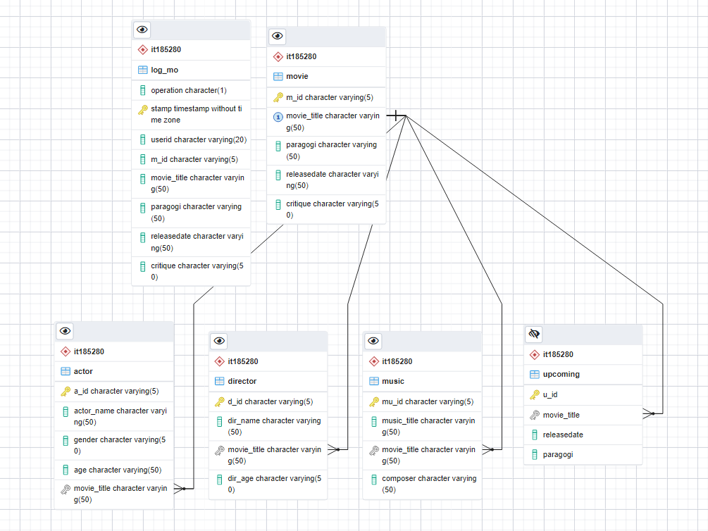

Εικόνα 22

# Βάση Δεδομένων – PostgreSQL

Πίσω από την εφαρμογή τρέχει μία βάση δεδομένων δημιουργημένη σε PostgreSQL. Για την υλοποίηση και επεξεργασία των δεδομένων, χρησιμοποιήθηκαν views, functions, triggers και dynamic queries. Επίσης έχει δημιουργηθεί και ένα log-file για τον πίνακα Movie, το οποίο καταγράφει όλες τις αλλαγές που έγιναν και θα γίνουν στον συγκεκριμένο πίνακα (Εικόνα 21).

* Functions για την εισαγωγή των δεδομένων

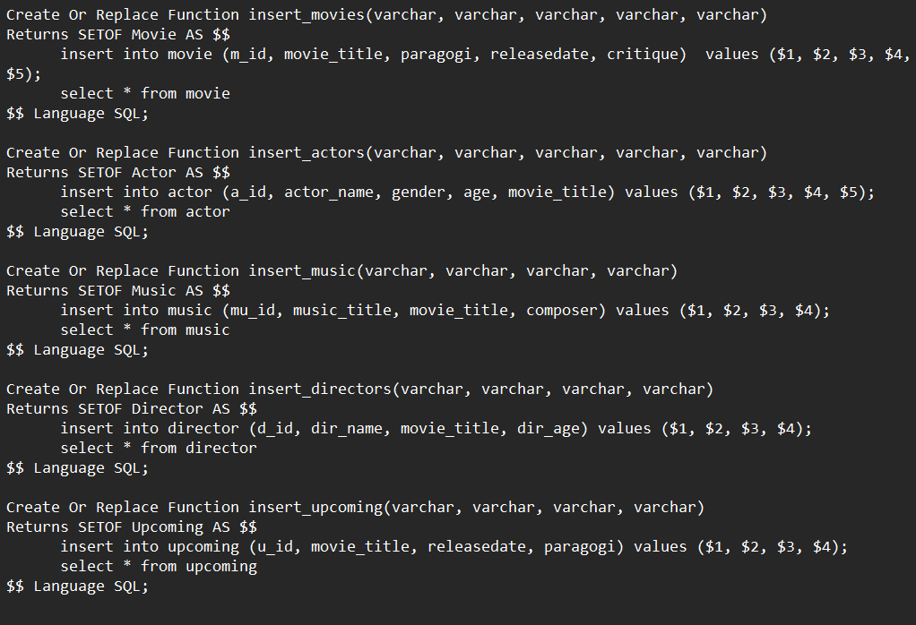

* Functions για την διαγραφή των δεδομένων

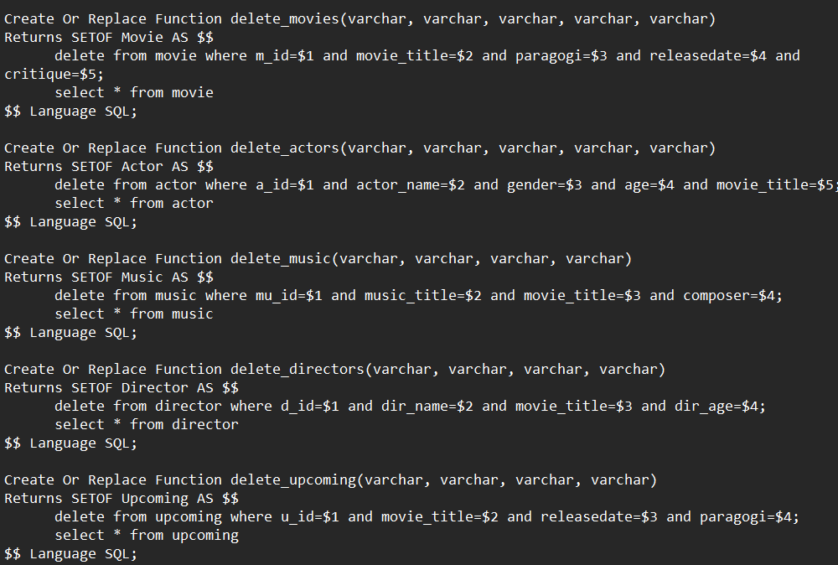

* Log File
  + Για το Log-file δημιουργήθηκε ένας πίνακας Log για την καταγραφή των δεδομένων σε στήλες. Επίσης δημιουργήθηκε μία function που διαχειρίζεται τα συμβάντα Delete, Update και Insert. Τέλος δημιουργήθηκε το trigger το οποίο είναι υπεύθυνο να ενημερώνει τον πίνακα Log, μετά την εκτέλεση των Delete, Update και Insert.

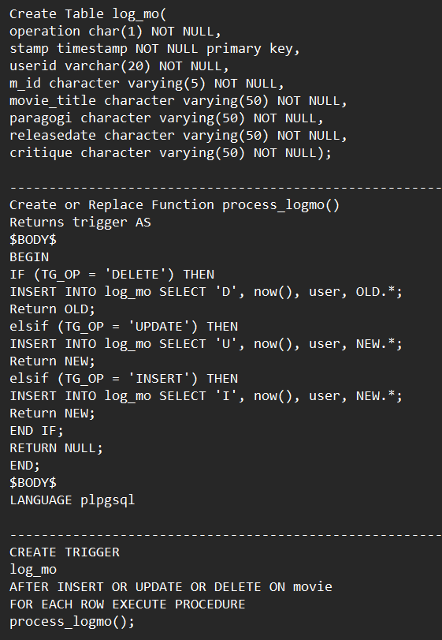

* Function για την διαγραφή όλων των πινάκων

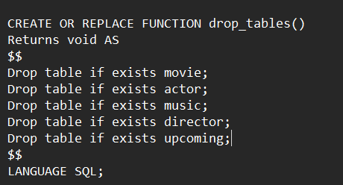

* Dynamic Queries
  + Στην εφαρμογή υπάρχουν τα φίλτρα και για να εμφανιστούν τα σωστά αποτελέσματα χρησιμοποιήθηκαν τα κατάλληλα δυναμικά ερωτήματα.

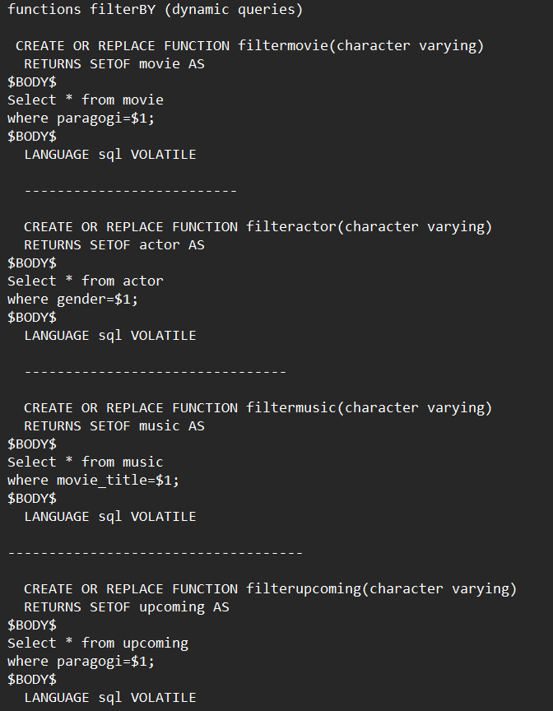

# Java – JavaFX – JDBC – IntelliJ